BPMX V3.2业务流程管理平台

国际化指导手册

概述
本文阐述如何为BPMX V32流程管理平台(以下简称X32)添加国际化支持。国际化所支持的语言种类也需要可以很方便的扩展。这里添加一张表sys_language来记录支持的语言。
系统中所有需要录入国际化资源的界面都需要读取这张表，来提供这张表中所记录的所有语言类型的资源录入。
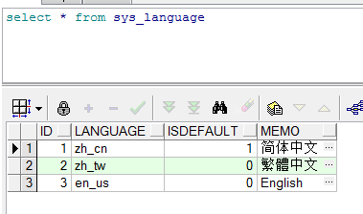

国际化的配置
X32使用spring的国际化模块，在app-resources.xml中添加如下配置：
<!-- 国际化资源 -->
<bean id="messageSource" class="org.springframework.context.support.ReloadableResourceBundleMessageSource" scope="prototype">
<property name="basenames">
<list>
<value>/WEB-INF/classes/resource/message</value>
<value>/WEB-INF/classes/resource/form</value>
</list>
</property>
<property name="useCodeAsDefaultMessage" value="true"/>
<property name="cacheSeconds" value="0"></property>
<property name="defaultEncoding" value="UTF-8"></property>
</bean>
<bean id="localeResolver"
class="org.springframework.web.servlet.i18n.SessionLocaleResolver">
</bean>
国际化的资源文件放在如下目录：
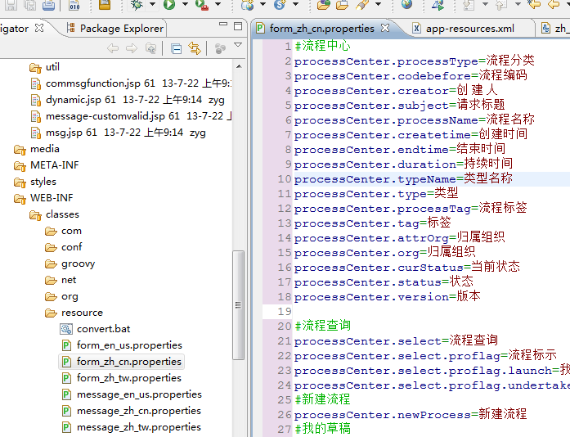
设置完成以后在登录的控制器中获取到用户选择语言环境，然后设置到spring的语言上下文中，则用户登录以后访问的所有页面都会应用其所选的语言资源。
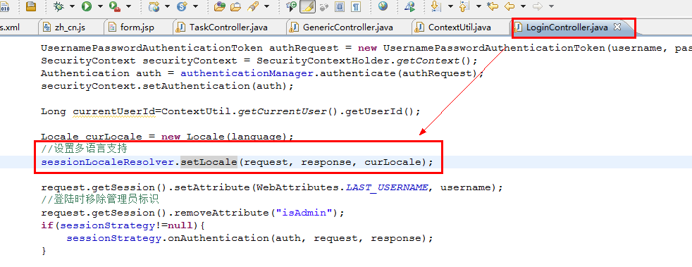

国际化模块

页面国际化

jsp页面的国际化
首先将spring.tld这个文件放到如下图所示目录，然后在jsp页面中引入spr这个国际化的jstl标签。
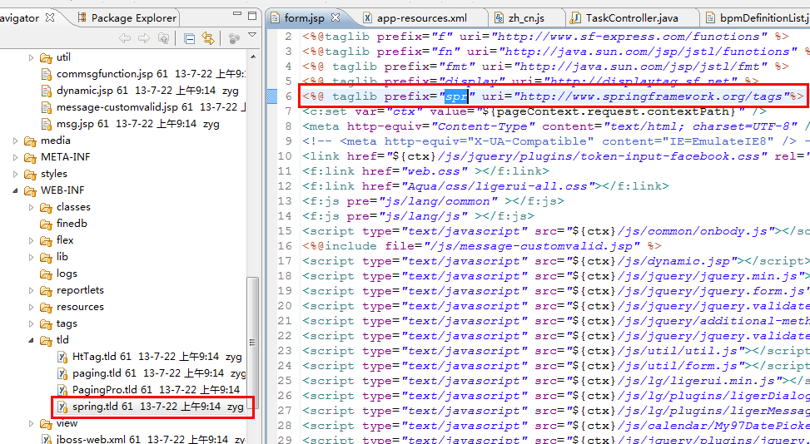
然后在需要国际化的地方将简体中文使用如下图所示标签代替，当然，还需要在资源文件中定义menu.button.search这个资源。
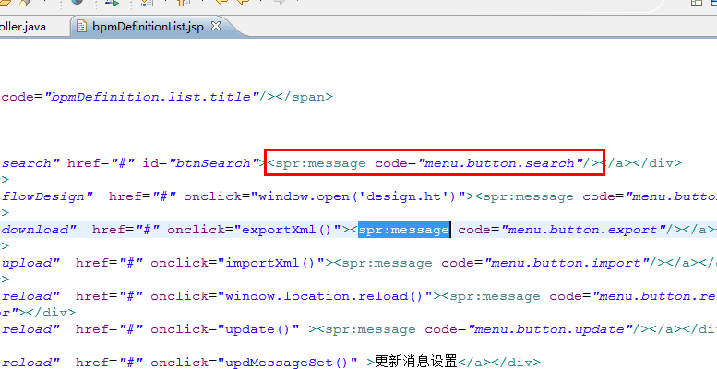

js的国际化
将js文件中用到的简体中文抽取为js资源文件，放到如下目录中。
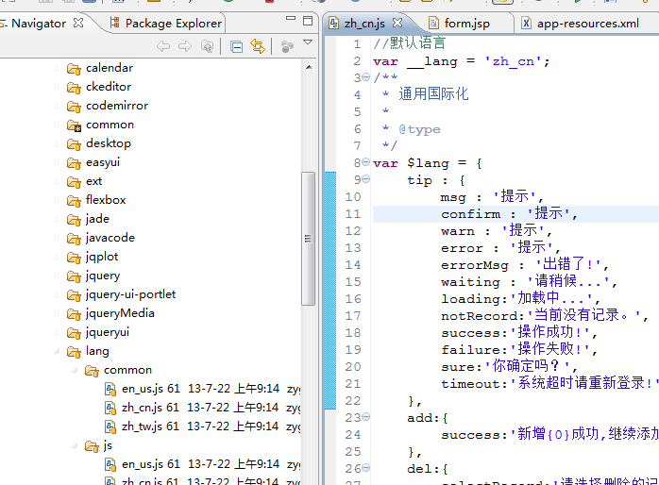
在页面上引入如下图所示标签，该标签会根据当前语言环境加载对应的js文件。
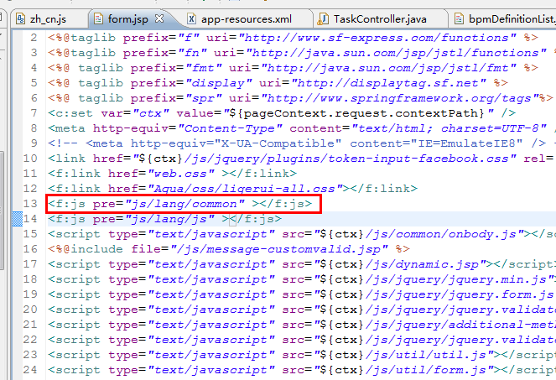
在js代码中就可以通过如下方式代码加载对应资源。
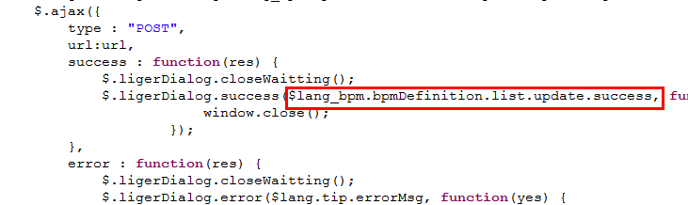

程序国际化
在controller和service层的基类中都添加上两个方法，用来获取国际化资源。
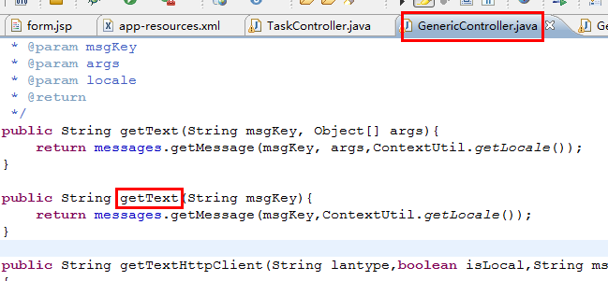

系统菜单国际化
添加一张表sys_lan_res，用这张表来记录菜单的国际化资源，并对应的修改菜单的添加、修改和查询页面。系统加载菜单时，通过RES_ID及LAN_TYPE获取对应的菜单国际化资源。
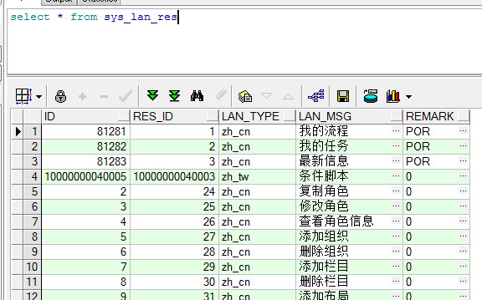

流程国际化
流程的国际化主要是针对流程节点名的国际化。在流程设计完以后，记录这些节点对应的国际化资源到bpm_definition_language这张表。
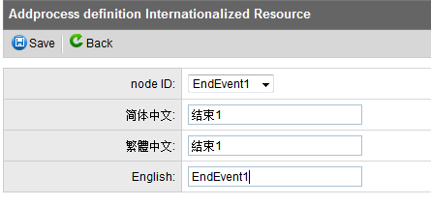
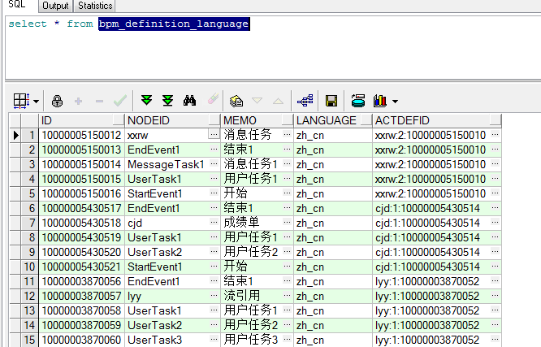
在需要显示这些节点名称时，从数据库中取出对应语言的节点名。
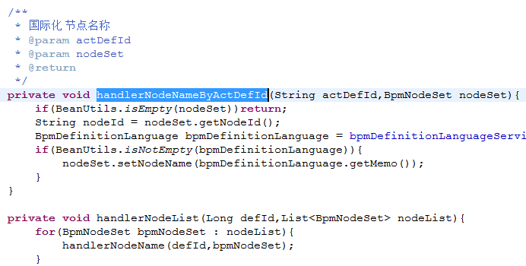

表单国际化

表单字段名的国际化
表单字段名的国际化和流程节点名的国际化类似，将每个字段名的国际化资源记录在bpm_form_language这张表中。
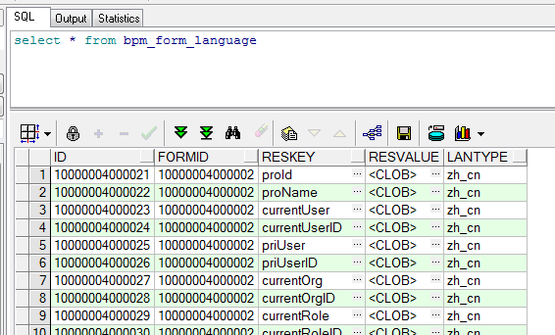
在保存表单时，将字段名使用span标签代替，并将字段对应的key记录在这个span标签的某个属性中。
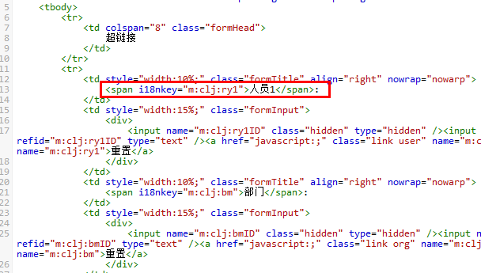
后台会解析这种span标签，并生成freemaker模板，在模板中这里会从i18nmap中获取该字段对应的国际化资源。
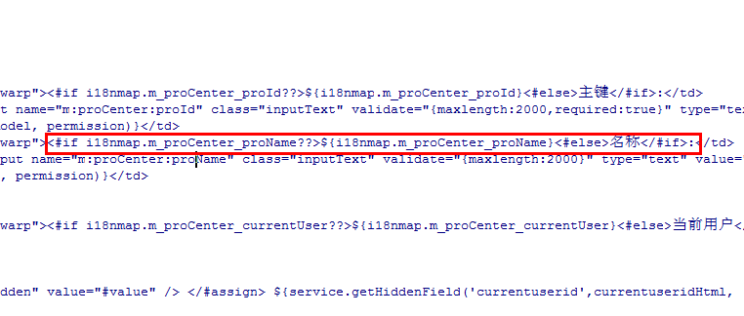
在解析这个模板时，需要将这些字段的国际化资源添加到map中。
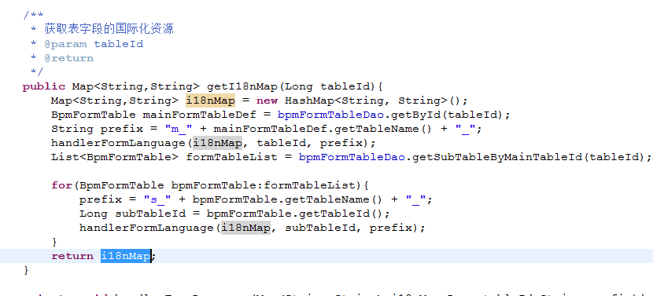

表单字段预设值的国际化
下拉菜单、单选按钮、复选框都有预设值，这些值如果也需要国际化，可以通过以下方式实现。
在编辑预设值时，需要输入预设值的国际化资源。预设值的国际化资源以json的格式储存在bpm_form_field中的options字段中。
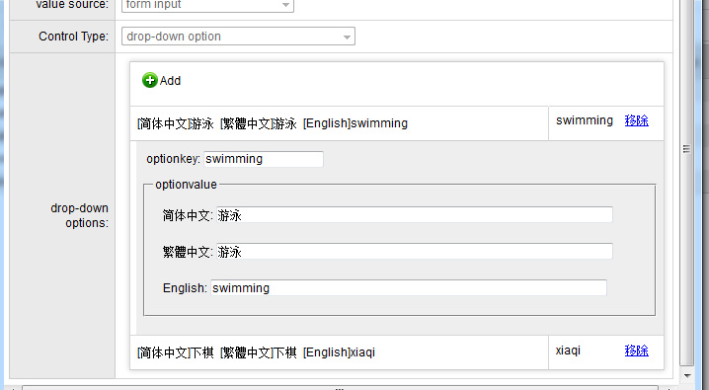
在解析表单模板时，通过以下代码将预设值替换为当前语言环境的值。
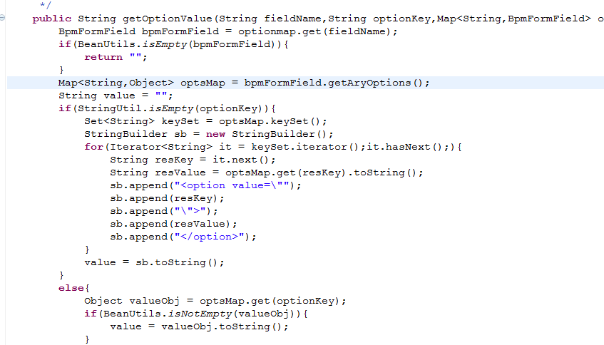

表单上描述文字的国际化
表单上的描述性文字，比如表单标题，表单填写说明和帮助等，在进行国际化时需要先选中这些文字，然后编辑国际化资源。
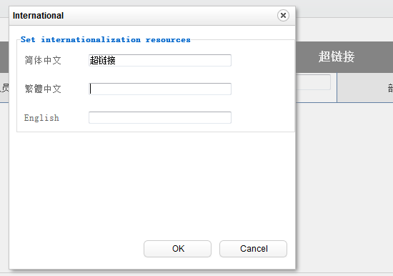
编辑完成以后，这一行文字会被转换为p标签，并将国际化资源记录在p标签的属性i18n上。
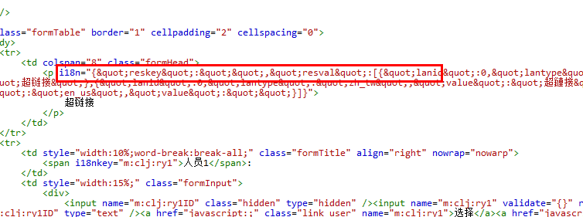
在后台会解析这些p标签，读取其中的国际化资源并存入bpm_form_language这张表中。然后在显示表单的时候，将这些资源读取出来存放在map中，通过freemaker模板解析出对应资源的表单。
